

**Colegio República Argentina**

**O’Carrol # 850- Fono 72- 2230332**

**Rancagua**

**OBJETIVO LENGUAJE Y COMUNICACIÓN**

**UNIDAD N° 2 “¿CÓMO TRATAMOS A LA TIERRA?” SEMANA N° 13 y 14**

**DOCENTE RESPONSABLE: Cinthia Hernández Bachmann**

[cinthia.hernandez@colegio-republicaargentina.cl](mailto:cinthia.hernandez@colegio-republicaargentina.cl)

**Asignatura: Lenguaje y Comunicación Curso: Quintos años.**

|  |
| --- |
| **Nombre:** |
| **Curso: Fecha : 22 de junio al 03 de julio de 2020** |
| OA6 Leer y comprender textos no literarios: El afiche _ extrayendo información explícita e implícita _haciendo inferencias a partir de la información del texto y de sus experiencias y conocimientos. _formulando una opinión con información del texto o sus conocimientos previos. |

**Introducción:** Estimada estudiante:

. Te saludo con un fuerte abrazo en la distancia. En esta semana 13 te invito a leer y analizar algunos textos que combinan imagen e información sobre el tema y reafirman la importancia de respetar y cuidar nuestro planeta. . Queridas estudiantes, recuerden que pueden enviar comentarios, actividades o para aclarar dudas. Si es posible envía tus actividades, consultas o dudas al correo de tu profesora de Lenguaje, dado que se realizarán clases de apoyo a las guías enviadas. Mi correo es: [cinthia.hernandez@colegio-republicaargentina.cl](mailto:cinthia.hernandez@colegio-republicaargentina.cl) . Al finalizar la guía dispondrás de un solucionario, el cual debes utilizar para comparar tus respuestas . Recuerda escribir en tu cuaderno la fecha en que realizas la actividad, recuerda que la perseverancia siempre lleva al éxito.

**Contenidos**:

_Textos discontinuos: El afiche, características y estructura.

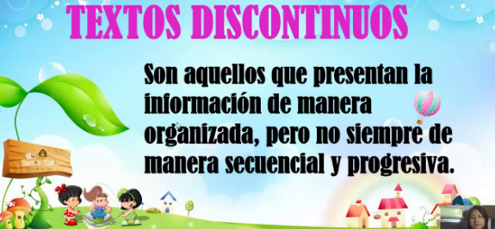Presentan la información de diversas formas, tales como impresos, avisos y anuncios, gráficos, diagramas, tablas o mapas, afiches, etc. Los textos discontinuos combinan imagen e información sobre algún tema. Por ejemplo, en un afiche los textos escritos son interrumpidos por las imágenes y luego de nuevo texto escrito, sin el orden que acostumbramos a observar en los textos continuos: inicio, desarrollo y final o introducción, desarrollo y conclusión.

**El afiche** es un texto por medio del cual se difunde un mensaje con intención de promover un servicio o producto, o bien, para invitar a participar en algo o actuar de cierta forma. El objetivo es convencer al lector de algo determinado.  
Se caracteriza porque puede ser leído rápidamente capturando la atención del lector.

**C**

**aracterísticas de un afiche**

El afiche posee tres elementos importantes:

**Imagen y/o gráfica:** todo afiche requiere de una imagen (ilustración, dibujo) que ayudará a enfatizar el propósito del afiche.

**El Slogan**(frase breve), es fundamental ya que por medio de él se entrega el mensaje.

**Datos** **del producto o texto** promocionado o de la invitación que se hace.

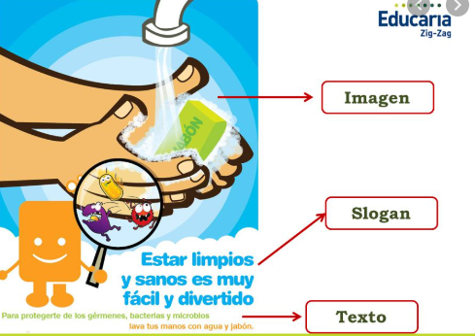

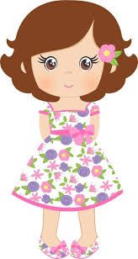

¡Ahora lápiz y goma vamos a trabajar!